*МАДОУ*

*«ДЕТСКИЙ САД №76*

***«Игры –***

***которые***

***лечат!***»

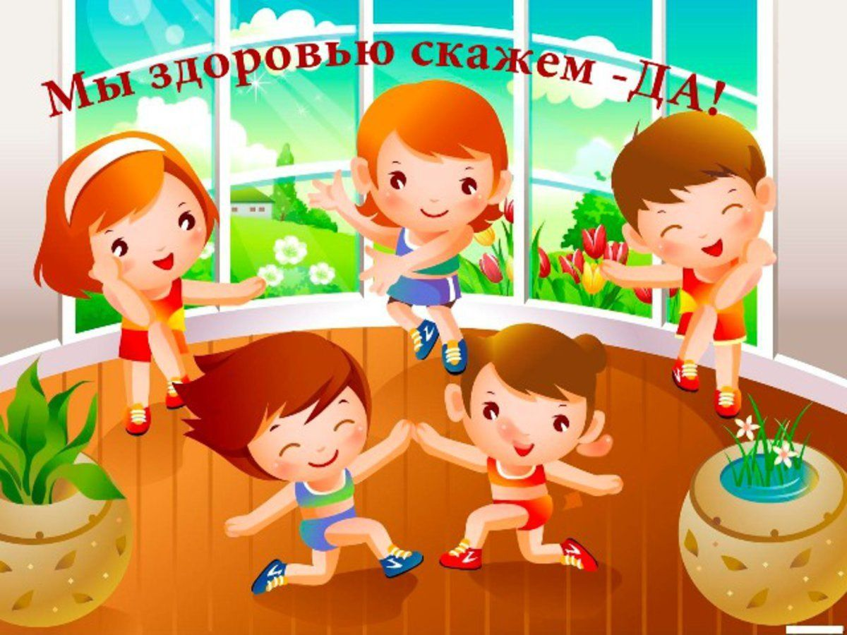

*Составитель:*

***Педагог-психолог МАДОУ № 76***

***Любовь Алексеевна***

***Острикова***

Болезни – штука неприятная. Уважаемые родители, не забывайте о том, что ваша излишняя тревожность и озабоченность – далеко не самые хорошие лекари. И что жизнерадостные и бодрые малыши гораздо лучше справляются с инфекцией и быстрее поправляются, а некоторые подвижные игры не только поддерживают хорошее настроение, но и умеют лечить!

Во время игры часто возникают неожиданные, смешные ситуации. Непринужденная веселая атмосфера не дает ребенку "уйти" в болезнь, позволяет родителям проявить к нему больше внимания и увеличивает. Это является мощнейшим терапевтическим фактором.

Оздоровительный эффект от игр возможен лишь при частых и длительных занятиях (3—4 месяца по 2—3 раза в день

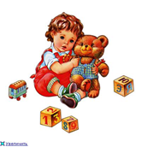 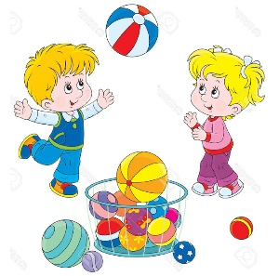

**1. Игры при заболеваниях дыхательной системы:**

***"Пастушок дудит в рожок"***

**Цель.** Укрепление круговой мышцы рта, тренировка навыка правильного носового дыхания при спокойно сомкнутых губах.

**Материалы.** Рожок, дудочка.

**Ход игры.** Попросите ребенка как можно громче подуть в рожок, дудочку, чтобы созвать всех коров. Покажите, что необходимо вдохнуть воздух через нос (рожок в носу) и резко выдохнуть.

***"Шарик лопнул"***

**Цель.** Восстановление носового дыхания, формирование углубленного дыхания, правильного смыкания губ, ритмирования.

**Ход игры.** Предложите ребенку "надуть шарик": широко развести руки в стороны и глубоко вдохнуть воздух носом, выдуть его в воображаемый шарик через рот — "ффф....", медленно соединяя ладони под "шариком". Затем ребенок пусть хлопнет в ладоши — "шарик лопается". "Из шарика выходит воздух": ребенок произносит звук "шшш...", складывая губы хоботком и опуская руки на колени. "Шарик надувают" 2 - 5 раз. За старание ребенок получает фант. Следите, чтобы вдох ребенка был глубоким, а во время игры не возникало чрезмерного эмоционального возбуждения.

***"Перышки"***

**Цель.** Тренировка навыков правильного носового дыхания, укрепление мышц рта.

**Материалы.** Веревка, 2 стульчика, перышки.

**Ход игры**. Натяните веревку между стульями и привяжите к ней перышки. Посадите ребенка на расстоянии 50 см напротив перышек. Предложите ребенку по сигналу, сделав глубокий вдох, сильным выдохом сдуть одно перышко, а затем и другое, делая перед каждым выдохом глубокий вдох через нос. Чтобы осуществить сильный выдох, губы нужно сложить узкой трубочкой, а щеки надуть.

***"Мышка и Мишка"***

**Цель.** Формирование глубокого ритмичного вдоха и выдоха, развитие координации движений, укрепление мышц позвоночника.

**Ход игры.** Родители показывают движения и произносят слова:

—

У Мишки дом огромный.

(Выпрямиться, встать на носки, поднять руки вверх, потянуться, посмотреть на руки — вдох.)

— У мышки — очень маленький.

(Присесть, обхватив руками колени, опустить голову — выдох с произнесением звука "шшш".)

— Мышка ходит (Ходим по комнате.)

В гости к Мишке,

Он же к ней не попадет.

Попросите ребенка повторить стишок с движениями 4—6 раз. Следите за четкостью и координацией движений ребенка.

**2. Игры после перенесенных инфекционных заболеваний:**

***"Заинька- паинька"***

**Цель**. Развитие координации движений, повышение эмоционального тонуса, развитие чувства ритма и навыка выполнять команды.

**Ход игры.**

Встаньте напротив ребенка и попросите его повторять движения в соответствии со словами песни:

Заинька, поклонись,

Серенький, поклонись, (кланяется в разные стороны.)

Вот так, вот сяк поклонись.

Заинька, повернись,

Серенький, повернись,

Вот так, вот сяк повернись. (Поворачивается, руки на поясе.)

Заинька, топни ножкой, серенький, топни ножкой.

Вот так, вот сяк топни ножкой. (Топает по очереди каждой ногой.)

Взрослый следит за правильным выполнением движений.

Наблюдает, чтобы не было переутомления и сверхвозбуждения.

